Требование на создание и использование шаблонов операций

# **Краткое описание требования**

Для выполнения требования ввода операции по шаблону необходимо:

1. Создать таблицу шаблонов операций
2. Разработать форму «Шаблоны операций»
3. Разработать форму ввода и редактирования шаблона
4. Разработать форму «Ввод операции GL по шаблону»
5. Создать шаблоны по постановке и снятию обеспечения с вне балансового учета

## **Описание таблицы «Шаблоны операций»**

|  |  |
| --- | --- |
| Имя таблицы | GL_OPRTMPL |
| Описание таблицы | «Шаблоны операций» |
| Ключевые поля | ID_TMPL |

|  |  |  |  |  |
| --- | --- | --- | --- | --- |
| Имя поля | Тип и размер данных | Обязательность заполнения | Видимость в форме | Описание |
| ID_TMPL | счетчик | Y | Y | Код (номер) шаблона |
| TMPL_NAME | VARCHAR(120) | Y | Y | Название шаблона |
| TMPL_TYPE | CHARACTER(1) | Y (a)  N (b) | Y | Тип шаблона, определяющий какую форму для ввода операции необходимо открывать:   * стандартную – совпадает с основной формой ввода операции * расширенную – включает дополнительные поля для ввода № и даты договора и дополнительную кнопку для формирования основания на основе значений данных полей  1. Возможные значения:   = ‘S’ (standard) или = ‘0’ (NULL) – *по умолчанию*  = ‘E’ (expanded) или = ‘1’   1. *Можно сделать поле необязательным и заполнять только, если тип расширенный, например, = ‘1’*   *Поле заполняется автоматически в зависимости от включения в основание операции ссылок на дополнительные поля ввода № и даты соглашения (договора или контракта)* |
| SRC_PST | VARCHAR(7) | Y | Y | Принадлежность шаблона к источнику сделки. Соответствует полю GL_SRCPST. ID_SRC |
| CCY_DR | CHARACTER (3) | N | N | Валюта счета Дб |
| CBCC_DR | CHARACTER (3) | N | N | Буквенный код филиала счета Дб |
| AC_DR | VARCHAR(20) | N | N | Счёт Дб в формате ЦБ |
| AMT_DR | DECIMAL(19,3) | N | N | Сумма Дб проводки в валюте счёта Дб. Мажорные единицы. Неотрицательная. |
| CCY_CR | CHARACTER (3) | N | N | Валюта счета Кд |
| CBCC_CR | CHARACTER (3) | N | N | Буквенный код филиала счета Кд |
| AC_CR | VARCHAR(20) | N | N | Счёт Кд в формате ЦБ |
| AMT_CR | DECIMAL(19,3) | N | N | Сумма Кд проводки в валюте счёта Кд. Мажорные единицы. Неотрицательная. |
| NRT | VARCHAR (300) | Y | N | Английское описание операции |
| RNRTL | VARCHAR (300) | Y | N | Русское описание операции |
| DEPT_ID | CHARACTER (4) | N | Y | Код подразделения (департамента) |
| PRFCNTR | VARCHAR(4) | N | Y | Код профит центра |
| SYS | CHARACTER(1) | N | Y | Признак, определяющий возможность редактирования и удаления шаблона. Шаблоны с признаком SYS, например, = ‘1’, 'Y' (системный) редактировать и удалять нельзя. Остальные шаблоны (=’0’, ‘N’ или NULL на усмотрение разработчика) являются пользовательскими и могут быть изменены или удалены по желанию пользователя.  *Поле заполняется разработчиком после ввода шаблона через интерфейс с использованием SQL* |
| USER_NAME | VARCHAR (64) | Y | Y | Логин пользователя, создавший шаблон |

## **Форма «Шаблоны операций»**

|  |  |
| --- | --- |
| Заголовок формы: | «Шаблоны операций» |
| Вид формы: | Табличный (вывод списком) |
| Таблица-источник: | GL_ OPRTMPL |
| Сортировка: | по первичному ключу GL_ OPRTMPL.ID_TMPL |
| Стандартные функции: | установка фильтра и просмотр текущего шаблона |
| Дополнительные функции: | ввод нового, редактирование и удаление старого шаблона |

### **Описание полей**

В форму следует включить все поля таблицы GL_ OPRTMPL, из которых сделать невидимыми поля, относящиеся непосредственно к операции (см. описание таблицы GL_ OPRTMPL), включив возможность отображения их при стандартном просмотре.

|  |  |  |
| --- | --- | --- |
| Имя поля в форме | Имя поле в таблице GL_OPRTMPL | Описание |
| Код | ID_TMPL | Код шаблона |
| Наименование | TMPL_NAME | Наименование шаблона |
| Тип (a) *или*  Расширенный тип (b) | TMPL_TYPE | Признак использования дополнительных полей в формировании основания операции.  для (a) – используем значения поля  для (b) - используем подстановку значений:  если значение не по умолчанию, то подставляем ‘Y’,  иначе ‘N’ или пусто (NULL) |
| Источник сделки | SRC_PST | Принадлежность шаблона к источнику сделки. |
| Подразделение | DEPT_ID | Код подразделения |
| Профит центр | PRFCNTR | Код профит центра |
| Системный | SYS | Признак системного шаблона |
| Пользователь | USER_NAME | Логин пользователя, создавший шаблон |

### **Описание способов вызова**

Необходимо разработать два режима вызова формы:

1. из справочников, включив во вкладку «Справочники» пункт меню «Шаблоны операций», и используя весь функционал формы «Шаблоны операций»
2. из операций по кнопке «Ввод операции по шаблону», исключив возможность вызова функции ввода, редактирования и удаления шаблона.

В случае, если форма вызывается для ввода бухгалтерской проводки из формы «Операции», необходимо добавить кнопки «Выбор» и «Отмена».

## **Форма «Ввод/редактирование шаблона»**

На основе существующей формы ввода операции необходимо разработать форму для ввода и редактирования шаблонов операции, включая возможность в основание документа вставлять данные о соглашении, договоре или контракте.

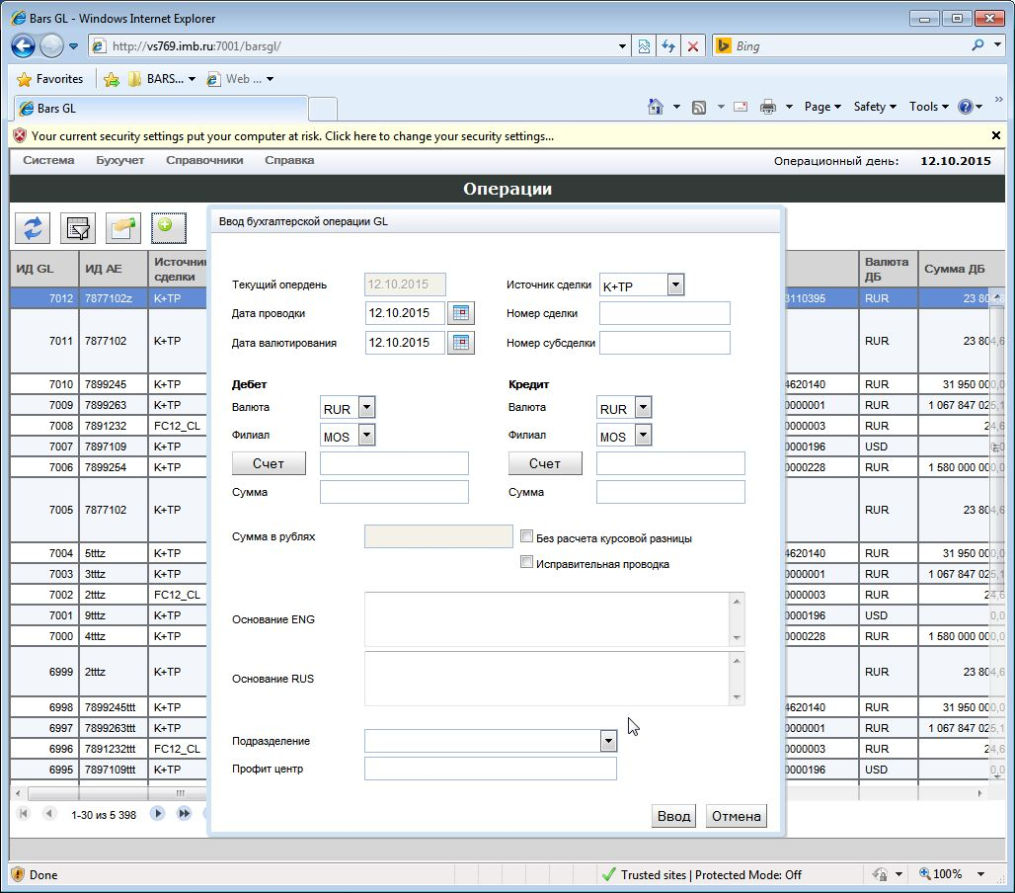

Стандартная форма ввода операции

### **Описание формы**

|  |  |
| --- | --- |
| Заголовок формы: | «Ввод/редактирование шаблона» |
| Вид формы: | Простой, модальный |
| Таблица-источник: | GL_OPRTMPL |

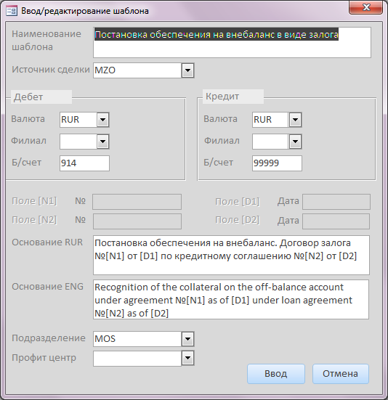

Предлагаемая форма ввода и редактирования шаблона

В верхней области формы вместо полей с датами и номерами сделок и субсделок необходимо расположить поля:

* «Наименование шаблона» («Название шаблона») для его идентификации и
* «Источник сделки»

В центральной части вместо суммовых полей и кнопок-переключателей необходимо расположить в два ряда вспомогательные поля, не доступные для ввода данных и используемые только для наглядности формирования основания:

1. «Поле [N1] №» и «Поле [D1] Дата» для ввода N и даты первого документа (договора, соглашения или контракта), на основании которого совершается операция
2. «Поле [N2] №» и «Поле [D2] Дата» для ввода N и даты второго документа (договора, соглашения или контракта), на основании которого совершается операция

Из формы можно исключить кнопку «Счет», возложив функцию проверки наличия счета в справочнике на кнопку «Ввод». Если оставить кнопку, то только для выбора балансового счета 1-го или 2-го порядка. Для этого необходимо в вызываемой форме «Выбор счета» изменить:

* таблицу-источник с DWH.ACCRLN (BSAACC) на DWH.BSS
* состав полей, включив поля «Б/счет I» (BSS.ACC1), «Б/счет II» (BSS.ACC2) и «Наименование счета» (BSS.ACC2NAM). По возможности поле BSS.ACC2NAM сцепить с полем BSS.ACC1NAM (BSS.ACC1NAM || BSS.ACC2NAM), если можно проанализировать регистр первого символа поля BSS.ACC2NAM (*если значение начинается с маленькой буквы, то объединяем значения двух полей в одно с пробелом между ними, иначе берем только значение поля BSS.ACC2NAM*)

### **Список редактируемых полей**

Для ввода и редактирования необходимо сделать доступными следующие поля:

* Наименование шаблона
* Источник сделки
* Валюта (по Дебету и Кредиту)
* Филиал (по Дебету и Кредиту)
* Счет (по Дебету и Кредиту)
* Основание RUR
* Основание ENG
* Подразделение
* Профит центр

### **Особенности заполнения полей**

1. Поле «Подразделение» по умолчанию должно быть незаполненным
2. Поле GL_OPRTMPL.TMPL_TYPE необходимо заполнять при вводе и редактировании автоматически при сохранении в зависимости от содержания ссылок на дополнительные поля ввода:

* GL_OPRTMPL.TMPL_TYPE = ‘E’ или ‘1’, если в основании RUR или ENG найдена хотя бы одна последовательность из списка (‘[N1]’, ‘[N2]’, ‘[D1]’, ‘[D2]’)
* GL_OPRTMPL.TMPL_TYPE = ‘S’ или ‘0’ (NULL), если в основании RUR или ENG не найдена ни одна последовательность из списка (‘[N1]’, ‘[N2]’, ‘[D1]’, ‘[D2]’)

1. Поле GL_OPRTMPL.USER_NAME должно заполняться автоматически и равен login пользователя, создавшему данный шаблон

### **Необходимые проверки**

При сохранении шаблона необходимо включить проверку:

* на обязательность заполнения полей:
* «Наименование шаблона»
* «Источник сделки»
* «Счет» по Дебету или по Кредиту
* «Основание RUR»
* на правильность ввода счетов по Дебету или Кредиту.

При этом,

* если длина значения поля не превышает 5 разрядов счета проверку следует делать по таблице DWH.BSS по полям ACC1, если в поле «Б/счет» введено три первых разряда, и ACC2 при введенных 5-ти разрядах б/счета. Возможно включить проверку только по полю ACC2, используя оператор Like.
* Если введена маска счета или 20-значный счет, то необходимо проверить на нахождение счета или счетов по маске в таблице BSAACC при заданном значении поля «Счет».

## **Форма «Ввод операции GL по шаблону»**

### **Описание формы**

Для ввода операции по шаблону следует в форму «Операции» включить кнопку «Ввести операцию по шаблону» (картинку кнопки можно взять из кнопки ввода операции из списка лицевых счетов).

По кнопке перед открытием формы «Ввод операции GL по шаблону» должна открываться форма «Шаблоны операций» для выбора соответствующего шаблона (см. описание формы выше).

Если выбран расширенный тип шаблона (GL_OPRTMPL.TMPL_TYPE = ‘E’ или ‘1’), включающий дополнительные поля для формирования основания операции, то должна открываться форма «Ввод операции GL по шаблону» (см. предлагаемую для реализации форму ниже). Иначе вызывается стандартная форма «Ввод бухгалтерской операции GL» (см. скриншот выше). При этом все поля формы, по которым есть значения в шаблоне, должны заполняться соответствующими значениями из полей шаблона.

За основу реализации формы «Ввод операции GL по шаблону» следует взять стандартную форму ввода операции, добавив в нее вспомогательные поля для ввода номера и даты документов, на основании которых создается операция, а также кнопку для включения значений данных полей в основания.

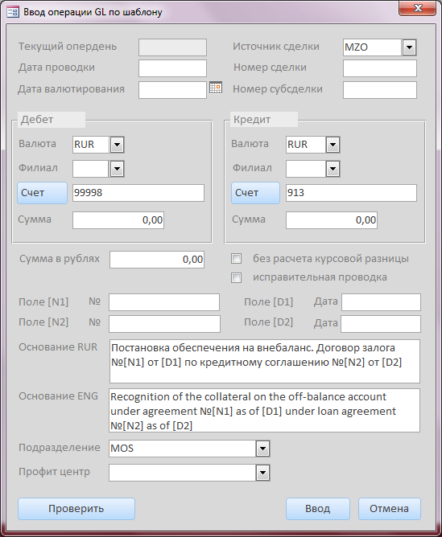

Предлагаемая форма ввода операции по шаблону

### **Описание дополнительных полей и кнопок**

В форму необходимо включить

* поля:
* «Поле [N1] №» и «Поле [D1] Дата» для ввода N и даты первого документа (договора, соглашения или контракта), на основании которого совершается операция
* «Поле [N2] №» и «Поле [D2] Дата» для ввода N и даты второго документа (договора, соглашения или контракта), на основании которого совершается операция

и расположить перед полем «Основание RUR»

* Кнопку «Проверить» или кнопку-переключатель «Основание проверено» и расположить справа от поля «Профит центр» или под полем.

По нажатию кнопки необходимо вызывать функцию формирования основания (RUR и ENG) с заменой ссылок [N1], [D1], [N2], [D2] при их нахождении в основании на соответствующие значения дополнительных полей и обновлять полученными значениями поля «Основание RUR» и «Основание ENG».

Если в функционал данной кнопки добавить другие проверки, например, проверку по заполнению полей «Номер сделки» и «Номер субсделки» с возможностью включения предупреждения об отсутствии информации по сделке, то имеет смысл включить данную кнопку в стандартную форму ввода операции, поменяв тип кнопки на кнопку-переключатель (флажок) с названием, например, «Включить проверку».

### **Кнопка-переключатель «Включить проверку»**

В случае использования при разработке формы кнопки-переключателя «Включить проверку» необходимо выполнять следующее:

* При переводе переключателя в положение ON (включено) необходимо:
* обновить поля основание RUR и ENG с заменой всех ссылок на непустые значения соответствующих дополнительных полей. При этом, если какое-либо из дополнительных полей не заполнено, а в основании есть ссылка на это поле, то подмена не осуществляется (ссылка не исключается из основания). В этом случае из-за не полностью заполненного основания переключение в положение ON не должно происходить (переключатель остается в положении OFF). Для переключения в положение ON основание не должно содержать ссылок на дополнительные поля.
* проверить правильность заполнения полей «Номер сделки» и «Номер субсделки» (см. описание ниже). При этом, если условие проверки не выполняется, необходимо дать возможность пользователю решить согласен он или не согласен с данным несоответствием. Если не согласен, то переключение в положение ON не должно происходить (переключатель остается в положении OFF).
* При изменении полей «Номер сделки» и «Номер субсделки» переключатель следует автоматически переводить в положение OFF (выключено)
* При выключенном положении переключателя OFF не разрешать выполнять ввод операции в BARS GL.

### **Проверка номера сделки и субсделки**

Поле «Номер сделки» всегда проверяется на обязательность заполнения, независимо от каких-либо настроек. Если операция не по сделке, то в поле пишется, например, номер платежа.

Поле «Номер субсделки» может быть необязательным. Необходимость проверки на обязательность заполнения определяется по настроечной таблице GL_SQPARAM при условии, что найдена запись с GL_SQPARAM.SRC_PST = «Источник сделки» и поле GL_SQPARAM.DEALID = 'N'.

Проверка правильности заполнения полей «Номер сделки» и «Номер субсделки» возможно должна осуществляться по наличию данных значений в параметрах одного из счетов операции. Пока данная проверка может быть нежесткой и только с предупреждением.

В случае жесткой проверки на соответствие сделки по одному из счетов операции более детальная проверка тогда переносится в функцию открытия счета

Проверка правильности заполнения полей «Номер сделки» и «Номер субсделки» должна осуществляться по наличию соответствующих записей в таблицах GL_SQPARAM и GL_SQVALUE.

По значению поля «Источник сделки» необходимо проверить наличие данного значения в таблице GL_SQPARAM:

* если запись c соответствующим источником сделки не найдена, проверку на правильность заполнения полей «Номер сделки» и «Номер субсделки» осуществлять не надо
* если найдена, должны проверить наличие записи в таблице GL_SQVALUE при условии:

GL_SQVALUE.DEAL_ID = «Номер сделки» при GL_SQPARAM.DEALID = 'Y' или «Номер субсделки» при GL_SQPARAM.DEALID = 'N'

GL_SQVALUE.CUSTNO = «Клиент»

GL_SQVALUE.CCY = «Валюта»

Если запись с заданными параметрами не найдена в таблице GL_SQVALUE, необходимо выдать предупреждение об отсутствии информации о сделке с возможностью выбора последующего действия: продолжить или отказаться от продолжения операции, чтобы пользователь мог исправить ошибку ввода значения номера сделки или субсделки.

## **Шаблоны по постановке и снятию обеспечения с вне балансового учета**

Используя готовый интерфейс ввода шаблона операции, необходимо ввести в справочник шаблонов шаблоны по постановке и снятию обеспечения с вне балансового учета в виде залога и поручительства по кредитному соглашению.

### **Перечень шаблонов по постановке и снятию обеспечения**

Необходимо создать шаблоны со следующими названиями:

* «Постановка обеспечения – залога (914 - актив)»
* «Постановка обеспечения – залога (913 - пассив)»
* «Постановка обеспечения – поручительства (91414 - актив)»
* «Постановка обеспечения – поручительства (91315 - пассив)»
* «Снятие обеспечения – залога (914 - актив)»
* «Снятие обеспечения – залога (913 - пассив)»
* «Снятие обеспечения – поручительства (91414 - актив)»
* «Снятие обеспечения – поручительства (91315 - пассив)»

### **Примеры заполнения основания RUR и ENG в шаблонах обеспечения**

* Для постановки на вне балансовый учет обеспечения в виде залога (шаблон – «Постановка обеспечения - залога» *для актива и пассива*):

«Основание RUR» = ‘Постановка обеспечения на внебаланс. Договор залога N[N1] от [D1] по кредитному соглашению N[N2] от [D2]’

«Основание ENG» = ‘Recognition of the collateral on the off-balance account under agreement N[N1] as of [D1] under loan agreement N[N2] as of [D2]’

* Для снятия с вне балансового учета обеспечения в виде залога (шаблон – «Снятие обеспечения - залога» *для актива и пассива*):

«Основание RUR» = ‘Снятие обеспечения с внебаланса. Договор залога N[N1] от [D1] по кредитному соглашению N[N2] от [D2]’

«Основание ENG» = ‘Removal of the collateral from the off-balance account under agreement N[N1] as of [D1] under loan agreement N[N2] as of [D2]’

* Для постановки на вне балансовый учет обеспечения в виде поручительства (шаблона – «Постановка обеспечения - поручительства» *для актива и пассива*):

«Основание RUR» = ‘Постановка обеспечения на внебаланс. Договор поручительства N[N1] от [D1] по кредитному соглашению N[N2] от [D2]’

«Основание ENG» = ‘Recognition of the collateral on the off-balance account under agreement N[N1] as of [D1] under loan agreement N[N2] as of [D2]’

* Для снятия с вне балансового учета обеспечения в виде поручительства (шаблона – «Снятие обеспечения - поручительства» *для актива и пассива*):

«Основания RUR» = ‘Снятие обеспечения с внебаланса. Договор поручительства N[N1] от [D1] по кредитному соглашению N[N2] от [D2]’

«Основания ENG » = ‘Removal of the collateral from the off-balance account under agreement N[N1] as of [D1] under loan agreement №[N2] as of [D2]’

### **Особенность реализации и использования шаблонов обеспечения**

Следует запретить корректировать выше перечисленные шаблоны с тем, чтобы они не были испорчены пользователями и могли быть использованы в качестве образцов для заполнения собственных шаблонов.

Для этого необходимо присвоить полю GL_OPRTMPL.SYS = ‘1’ с помощью либо SQL запроса, либо поля в форме, доступного только определенному пользователю, например, с ролью «Система» (или «Разработчик», «Собственник», owner).

### **Скриншоты примеров заполнения шаблонов обеспечения**

Данные для заполнения полей по обеспечению в виде залога следует взять из прилагаемых ниже скриншотов. Аналогично выполнить для обеспечения в виде поручительства, используя номера балансовых счетов из названий шаблонов, а основания из описания примеров заполнения основания RUR и ENG для поручительства.

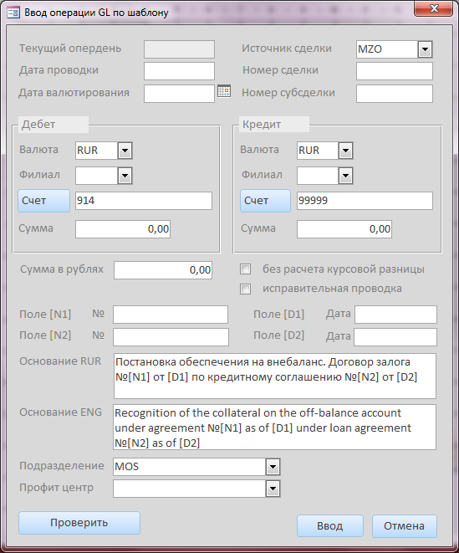

Рис.1 «Постановка обеспечения – залога (914 - актив)»

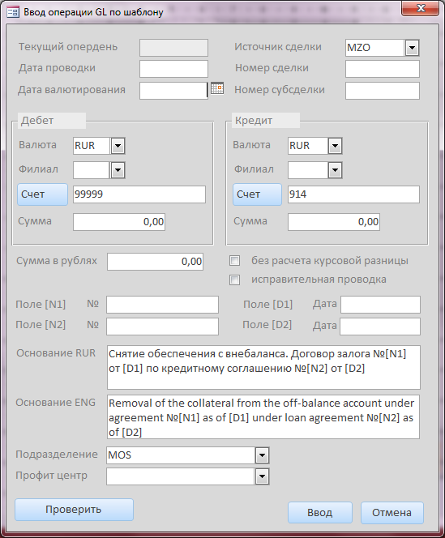

Рис.2 «Снятие обеспечения – залога (914 - актив)»



Рис.3 «Постановка обеспечения – залога (913 - пассив)»

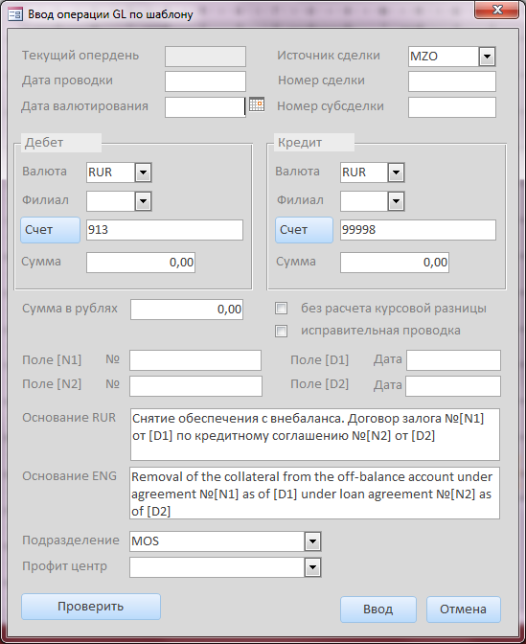

Рис.4 «Снятие обеспечения – залога (913 - пассив)»